Gof设计模式

仲达超
QQ:814865808
2015年12月

目录
目录 2
第一章 起源 4
第二章 设计原则 4
2.1 开放封闭原则(OCP) 4
2.2 里氏替换原则(LSP) 5
2.3 依赖倒转原则(DIP) 5
2.4 接口隔离原则(ISP) 6
2.5 单一职责原则(SRP) 6
2.6 最小知识原则(LKP, 又称迪米特法则) 6
2.7 合成/聚合复用原则(CARP) 7
第三章 设计模式 8
3.1 根据目的准则分类 9
3.2 根据范围准则分类 9
第四章 创建型 10
4.1 Factory Method(工厂方法模式） 10
4.2 Abstract Factory(抽象工厂模式) 11
4.3 Builder(建造者模式) 12
4.4 Prototype(原型模式) 13
4.5 Singleton(单例模式) 14
第五章 结构型 15
5.1 Adapter(适配器模式) 15
5.2 Bridge(桥接模式) 16
5.3 Composite(组合模式) 17
5.4 Decorator(装饰模式) 18
5.5 Facade(外观模式) 19
5.6 Flyweight(享元模式) 20
5.7 Proxy(代理模式) 21
第六章 行为型 22
6.1 Interpreter(解释器模式) 22
6.2 Iterator(迭代器模式) 23
6.3 Mediator(中介者模式) 24
6.4 Memento(备忘录模式) 25
6.5 Template Method(模板方法模式) 26
6.6 Chain of Responsibility(责任链模式) 27
6.7 Command(命令模式) 28
6.8 Observer(观察者模式) 29
6.9 State(状态模式) 30
6.10 Strategy(策略模式) 31
6.11 Visitor(访问者模式) 32

起源
《Design Patterns: Elements of Reusable Object-Oriented Software》（即后述《设计模式》一书），由 Erich Gamma、Richard Helm、Ralph Johnson 和 John Vlissides 合著（Addison-Wesley，1995）。这几位作者常被称为"四人组（Gang of Four）"，而这本书也就被称为"四人组（或 GoF）"书。
在《设计模式》这本书的最大部分是一个目录，该目录列举并描述了 23 种设计模式。

设计原则
为什么要提倡“Design Pattern呢？
根本原因是为了代码复用，增加可维护性。
那么怎么才能实现代码复用呢？
面向对象有几个原则：
开放封闭原则(Open Closed Principle，OCP)、
里氏替换原则(Liskov Substitution Principle，LSP)、
依赖倒转原则(Dependency Inversion Principle，DIP)、
接口隔离原则(Interface Segregation Principle，ISP)、
单一职责原则(Single Responsibility Principle，SRP)、
最小知识原则(Least Knowledge Principle，LKP，也叫迪米特法则)、
合成/聚合复用原则(Composite/Aggregate Reuse Principle，CARP)。
开闭原则具有理想主义的色彩，它是面向对象设计的终极目标。其他几条，则可以看做是开闭原则的实现方法。
设计模式就是实现了这些原则，从而达到了代码复用、增加可维护性的目的。

开放封闭原则(OCP)
对扩展开放，意味着有新的需求或变化时，可以对现有代码进行扩展，以适应新的情况。
对修改封闭，意味着类一旦设计完成，就可以独立完成其工作，而不要对类进行任何修改。

规则建议：
1、开放封闭原则，是最为重要的设计原则，Liskov替换原则和合成/聚合复用原则为开放封闭原则的实现提供保证。
2、可以通过Template Method模式和Strategy模式进行重构，实现对修改封闭、对扩展开放的设计思路。
3、封装变化，是实现开放封闭原则的重要手段，对于经常发生变化的状态一般将其封装为一个抽象。
4、拒绝滥用抽象，只将经常变化的部分进行抽象，这种经验可以从设计模式的学习与应用中获得。

里氏替换原则(LSP)
里氏替换原则中说，任何基类可以出现的地方，子类一定可以出现。 LSP是继承复用的基石，只有当派生类可以替换掉基类，软件单位的功能不受到影响时，基类才能真正被复用，而派生类也能够在基类的基础上增加新的行为。里氏代换原则是对“开-闭”原则的补充。

LSP讲的是基类和子类的关系。只有当这种关系存在时，里氏代换关系才存在。如果两个具体的类A，B之间的关系违反了LSP的设计，(假设是从B到A的继承关系)那么根据具体的情况可以在下面的两种重构方案中选择一种。
-----创建一个新的抽象类C，作为两个具体类的父类，将A，B的共同行为移动到C中来解决问题。
-----从B到A的继承关系改为委派关系。

例如： 正方形继承长方形不符合LSP。如果正方形继承长方形，然后在它的内部设置width等于height，这样，只要width或者height被赋值，那么width和height会被同时赋值，这样就保证了正方形类中，width和height总是相等的.现在我们假设有个客户类，其中有个方法，规则是这样的，测试传入的长方形的宽度是否大于高度，如果满足就停止下来，否则就增加宽度的值。现在我们来看，如果传入的是基类长方形，这个运行的很好。根据LSP，我们把基类替换成它的子类，结果应该也是一样的，但是因为正方形类的width和height会同时赋值，条件总是满足，这个方法没有结束的时候，也就是说，替换成子类后，程序的行为发生了变化，它不满足LSP。
正确设计： 抽象四边形，具有长、宽属性；长方形继承抽象四边形，有设置长宽的行为；正方形继承抽象四边形，有设置边长的行为。

注意事项：
在进行设计的时候，我们尽量从抽象类继承，而不是从具体类继承。如果从继承等级树来看，所有叶节点应当是具体类，而所有的枝节点应当是抽象类或者接口。当然这个只是一个一般性的指导原则，使用的时候还要具体情况具体分析。
简单的理解为一个软件实体如果使用的是一个父类，那么一定适用于其子类，而且它察觉不出父类对象和子类对象的区别。也就是说，软件里面，把父类都替换成它的子类，程序的行为没有变化。

依赖倒转原则(DIP)
A. 高层次的模块不应该依赖于低层次的模块，他们都应该依赖于抽象。
B. 抽象不应该依赖于具体实现，具体实现应该依赖于抽象。
DIP是程序要依赖于抽象接口，不要依赖于具体实现。简单的说就是要求对抽象进行编程，不要对实现进行编程，这样就降低了客户与实现模块间的耦合。

核心：
当高层模块依赖于低层模块时，低层模块的修改将会直接影响到它们，迫使它们也去改变。这种境况是荒谬的，应该是处于高层的模块去迫使那些低层的模块发生改变，处于高层的模块优先于低层的模块。无论如何高层的模块也不应依赖于低层的模块，我们想能够复用的是高层的模块。通过子程序库的形式，我们已经可以很好地复用低层的模块了。当高层的模块依赖于低层的模块时，这些高层模块就很难在不同的环境中复用。但是，当那些高层模块独立于低层模块时，它们就能很简单地被复用了。这正是位于框架设计的最核心之处的原则。

接口隔离原则(ISP)
- 使用多个专门的接口比使用单一的总接口要好。
- 一个类对另外一个类的依赖性应当是建立在最小的接口上的。
- 一个接口代表一个角色，不应当将不同的角色都交给一个接口。没有关系的接口合并在一起，形成一个臃肿的大接口，这是对角色和接口的污染。
- “不应该强迫客户依赖于它们不用的方法。接口属于客户，不属于它所在的类层次结构。”这个说得很明白了，再通俗点说，不要强迫客户使用它们不用的方法，如果强迫用户使用它们不使用的方法，那么这些客户就会面临由于这些不使用的方法的改变所带来的改变。

单一职责原则(SRP)
一个类应该只有一个发生变化的原因。
如果一个类承担的职责过多，就等于把这些职责耦合在一起了。一个职责的变化可能会削弱或者抑制这个类完成其他职责的能力。这种耦合会导致脆弱的设计，当发生变化时，设计会遭受到意想不到的破坏。而如果想要避免这种现象的发生，就要尽可能的遵守单一职责原则。此原则的核心就是解耦和增强内聚性。

最小知识原则(LKP, 又称迪米特法则)
一个对象应当对其他对象有尽可能少的了解,不和陌生人说话。
迪米特法则的初衷在于降低类之间的耦合。由于每个类尽量减少对其他类的依赖，因此，很容易使得系统的功能模块功能独立，相互之间不存在（或很少有）依赖关系。
迪米特法则不希望类之间建立直接的联系。如果真的有需要建立联系，也希望能通过它的友元类来转达。因此，应用迪米特法则有可能造成的一个后果就是：系统中存在大量的中介类，这些类之所以存在完全是为了传递类之间的相互调用关系——这在一定程度上增加了系统的复杂度。

广义的迪米特法则在类的设计上的体现：
- 优先考虑将一个类设置成不变类。
- 尽量降低一个类的访问权限。
- 谨慎使用Serializable(java用)。
- 尽量降低成员的访问权限。

合成/聚合复用原则(CARP)
又叫合成复用原则。原则就是在一个新的对象里面通过关联关系（包括组合关系和聚合关系）使用一些已有的对象，使之成为新对象的一部分，新对象通过委派调用已有对象的方法达到复用其已有功能的目的。也就是，要尽量使用类的合成复用，尽量不要使用继承。
导致错误的使用合成、聚合与继承的一个常见原因是错误的把“Has-a”关系当作“Is-a”关系。如果两个类是“Has-a”关系那么应使用合成、聚合，如果是“Is-a”关系那么可使用继承。

区分：
在面向对象设计中，可以通过两种基本方法在不同的环境中复用已有的设计和实现，即通过继承或组合/聚合。
1) 继承复用(Is-a)：实现简单，易于扩展。破坏系统的封装性，从基类继承而来的实现是静态的，不可能在运行时发生改变，没有足够的灵活性；只能在有限的环境中使用。（“白箱”复用 ）
2) 组合/聚合复用(Has-a)：耦合度相对较低，选择性地调用成员对象的操作；可以在运行时动态进行。（“黑箱”复用 ）
组合/聚合可以使系统更加灵活，类与类之间的耦合度降低，一个类的变化对其他类造成的影响相对较少，因此一般首选使用组合/聚合来实现复用；
其次才考虑继承，在使用继承时，需要严格遵循里氏代换原则，有效使用继承会有助于对问题的理解，降低复杂度，而滥用继承反而会增加系统构建和维护的难度以及系统的复杂度，因此需要慎重使用继承复用。

设计模式
GoF模式在粒度和抽象层次上各有不同，分类很明显。
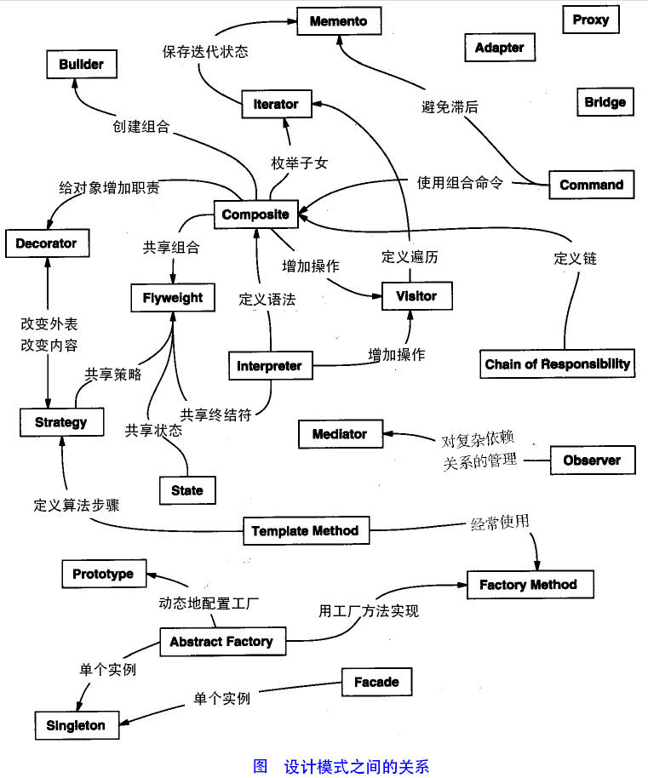

根据目的准则分类
即指定的模式用来完成什么样的工作。可分为三种：
- Creational (创建型)：与对象创建有关。
- Structural (结构型)：处理类或对象的组合。
- Behavioral (行为型)：描述类或对象如何交互及如何分配职责。

根据范围准则分类
即指定的模式用于类还是用于对象，分为两种：
- 类模式：
用于处理类和子类之间的关系，这些关系通过继承建立，是静态的，在编译时就已经确定下来了。因为从某种意义上说，几乎所有模式都是使用继承机制，因此此处的“类模式”是指集中处理类间关系的模式，只有很少部分模式属于此类。
- 对象模式：
用于处理对象间的关系，这些关系具有动态性，在运行期间是可以变化的。

范围\目的 | Creational (创建型) | Structural (结构型) | Behavioural (行为型)
类 | Simple Factory | Adapter (class) | Interpreter
/ | Factory Method | / | Template method
对象 | Abstract Factory | Adapter (object) | Chain of Responsibility
/ | Builder | Bridge | Command
/ | Prototype | Composite | Iterator
/ | / | Decorator | Mediator
/ | / | Facade | Memento
/ | / | Flyweight | Observer
/ | / | Proxy | State
/ | / | / | Strategy
/ | / | / | Visitor
下面我们根据目的准则分类，进行详细讲述。

创建型

Abstract Factory(抽象工厂模式)
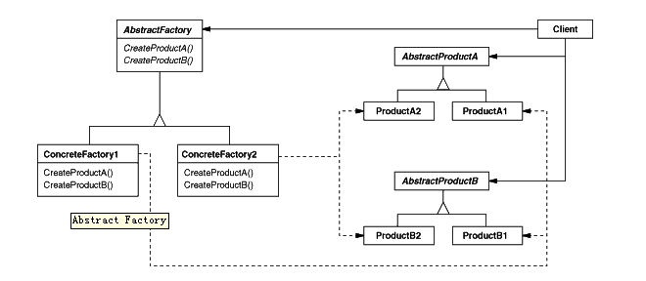
抽象工厂是工厂方法的升级，主要应用于产品族系列。
思想：不直接通过对象的具体实现类，而是通过使用专门的类来负责一组相关联的对象的创建。
场景：最典型的应用场景是：您只想暴露对象的接口而不想暴露具体的实现类，但是又想提供实例化对象的接口给用户；或者，您希望所有的对象能够 集中在一个或一组类（通常称作工厂类）来创建，从而可以更方便的对对象的实例化过程进行动态配置（此时只需要修改工厂类的代码或配置）。
实现：该模式的实现是比较清晰简单的，如上图，就是定义创建和返回各种类对象实例的工厂类。在最复杂而灵活的情形，无论工厂类本身还是被创建的对象类都可能需要有一个继承体系。简单情形其实可以只是一个工厂类和需要被创建的对象类。不一定非要像上图中结构那么完备（累赘）。
重构成本： 中。如果一开始所有的对象都是直接创建，例如通过new实例化的， 而之后想重构为Abstract Factory模式，那么，很自然的我们需要替换所有直接的new实例化代码为对工厂类对象创建方法的调用。考虑到像Resharper这样的重构工具的支持，找出对某个方法或构造函数的调用位置这样的操作相对还是比较容易，重构成本也不是非常高。同时重构成本还和被创建对象的构造函数的重载数量相关。您需要根据实际情况考虑，是否工厂类要映射被创建对象的所有重载版本的构造函数。

Builder(建造者模式)
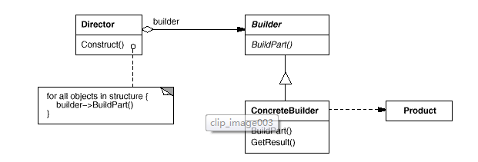
思想：将一个类的创建过程和他的主体部分分离。
场景：该模式的典型的应用场景是：一个类的创建过程可能比较复杂，或者创建过程中的某些阶段可能会容易变化；或者多个类的创建过程比较类似， 但是主体不同。
实现：在以上提到的两种场景中，我们就可以取出一个类的创建过程的代码，定义一个专门的Builder类， 而在原来创建类对象实例的地方，将这个Builder类的实例作为参数传入。还有第二个重点，就是Builder类可以将将整个创建过程分为几个阶段，每个阶段不必在类中直接实现，而可以通过继承体系在子类中实现，或者通过子类的方法过载来修改创建过程中的某个阶段，但是重用其他的阶段。可以发现该模式将一个对象的复杂创建过程重用到非常高的层次，这正是它的意义所在。
重构成本：低。该模式的重构成本我觉得是非常低的，因为一般来讲，创建过程的代码本来也就应该在原来的类的构造函数中，把它Extract出来就好了。如果发现多个类的创建过程有比较多的代码重复或类似，那么就可以重用这些提取出来的Builder类 或者Builder类中的某些阶段。

Factory Method(工厂方法模式）
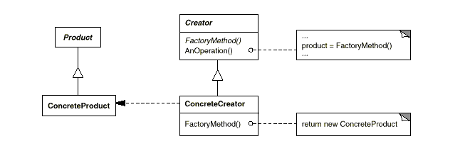
思想：Factory Method的主要思想是使一个类的实例化延迟到其子类。
场景：典型的应用场景如：在某个系统开发的较早阶段，有某些类的实例化过程，实例化方式可能还不是很确定，或者实际实例化的对象（可能是需要对象的某个子类中的一 个）不确定，或者比较容易变化。此时，如果直接将实例化过程写在某个函数中，那么一般就是if-else或select-case代 码。如果，候选项的数目较少、类型基本确定，那么这样的if-else还是可以接受的，一旦情形变 得复杂、不确定性增加，更甚至包含这个构造过程的函数所在的类包含几个甚至更多类似的函数时，这样的if-else代 码就会变得比较不那么容易维护了。此时，应用本模式可以将这种复杂情形隔离开，即将这类不确定的对象的实例化过程延迟到子类。
实现：该模式的典型实现方法就是将调用类定义为一个虚类，在调用类定义一个专门用于构造不确定的对象实例的虚函数，再将实际的对象实例化代码留到调用类的子类来实现。如果被构造的对象比较复杂的话，同时可以将这个对象定义为可以继承、甚至虚类，再在不同的调用类的子类中按需返回被构造类的子 类。
重构成本：低。该模式的重构成本实际上还与调用类自己的实例化方式相关。如果调用类是通过Factory方式（此处“Factory方式”泛指对象的实例化通过Factory Method或Abstract Factory这样的相对独立出来的方式构造）构造的，那么，重构成本相对就会更低。否则，重构时可能除了增加调用类的子类，还要将所有实例化调用类的地方，修改为以新增的子类代替。可能这样的子类还不止一个，那就可以考虑迭代应用模式来改善调用类的实例化代码。
简单加工工厂(单工厂多产品)是工厂方法的简化，可与反射技术结合使用,亦符合开闭原则。

Prototype(原型模式)
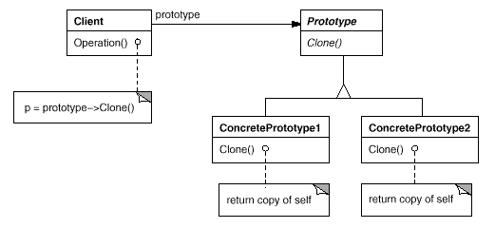
思想：克隆一个已有的类的实例（大家相比都用过甚至写过类的Clone实现，应该很容易理解了）。
场景： 应用Clone的场景应该说非常多，理想情况下我当然希望任何类都能Clone，需要的时候就能Clone一份一模一样的出来。
实现：这里将的实现主要之实现的表现形式，而不是如何用具体的语言来实现。因此，只要为需要Clone能力的类定义一个Clone方法就行。当然，一般主流的程序语言框架都已经定义了通用的Clone接口（当然也可以自己定义），继承并实现该接口和方法就好。
重构成本：极低。
XXX* XXX::Clone(){return new XXX(*this);}; 需要重写拷贝构造函数。
XXX* XXX::Release(){delete this;}; 删除Clone出的内存。

Singleton(单例模式)
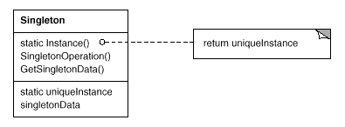
思想：保证一个类只有一个唯一的实例。
场景：生活中有些对象就是只要一个就好了，我们的代码中为什么要每次都为这样的对象生成一个实例呢？
实现：最简单的实现方式就是使用一个static型的类实例，每次对该对象的创建请求都返回这个static的 唯一实例就行。
重构成本：极低。
饿汉模式：饿了就吃，初始化时便new，不必考虑多线程同时访问。
懒汉模式：懒即用到才new，需要考虑多线程同时访问，一般采用双重判断提高判断效率。

结构型

Adapter(适配器模式)
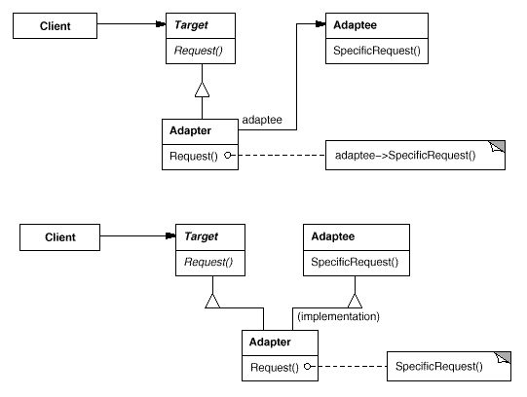
上图为对象适配器(包含委托)及类适配器(继承)
思想：将一个类的接口转换成另外一个接口，使得原本由于接口不兼容而不能一起工作的那些类可以一起工作。
场景：该模式的应用场景太多了，很多需要的功能模块的接口和我们需要的不完全一致或者有多余或不足，但是需要和我们的系统协同工作，通过Adapter把它包装一下就能让使它接口兼容了。
实现：定义一个Adapter类，包含需要包装的类，实现需要的其它接口，调用被包装的类的方法来实现需要 的接口。
重构成本：低。

Bridge(桥接模式)
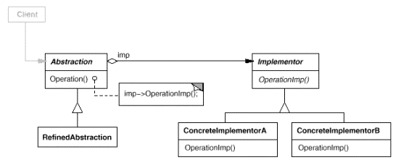
思想：将一个类的抽象定义和具体实现解耦。
场景：该模式的典型应用场景是：一个类的抽象定义已经确定，但是其实现代码甚至原理可能会不同。比如：我们最熟悉的图形界面中的window的实现，无论在什么操作系统，什么平台的机器上，一个window应具有的抽象定义基本上是一致的， 但是其实现代码肯定会因为平台不同，机器的代码指令不同而不同。此时，如果希望您写的window类能跨平台，应用Bridge模式就是一个好主意。
实现：该模式的实现方法很简单，就是除了定义类的抽象定义之外，将一个类的所有实现代码独立出一个实现类。这样一来，无论是抽象定义还是实现类都能分别修改和重用，但只要两部分的交互接口不变，还是可以方便的互相组装。当然，实际上也没有必要隔离出“所有实现代码”，只需要隔离需要的部分就行了。因此也可以说，从代码结构来看，Builder模式是一种变种的Bridge模式的。也经常有人将Bridge模式和接口相比较，如果隔离出所有的实现，那么的确接口的方式也能做到抽象定义和实现分离。但是Bridge有其优势如下：一、究竟隔离多少代码到Bridge类中可以灵活确定；二、减少了总的类的数目；三、允许被隔离出来的Bridge类被其它的类直接共享使用。
重构成本：中。将所有的（或很大部分）实现代码分离开来总还是一件不大，但是也不小的事。所以标个“中”在这里。

Composite(组合模式)
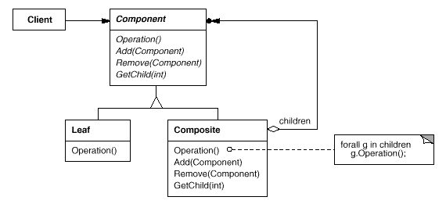
思想：将对象组合成树形结构以表示“部分-整体”的层次结构，使得用户对单个对象和组合对象的使用具有一致性。
场景：该模式的应用场景极其类似，比如像图形系统，如电路设计、UML建模系统，或者像web的显示元素等，都是那种需要整体和部分具有使用接口上的一定的一致性的需求的结构，实际上，我觉得这样的系统如果不使用Composite模式将会是惨不忍睹的。
实现：该模式的实现主要就是要表示整体或部分的所有类都继承自同一的基类或接口，从而拥有使用接口上一定的一致性。
重构成本：高。
has-a用组合，is-a用继承。
透明模式是在基类实现Add、Remove、GetChild等接口；安全模式是只有枝节点才实现以上接口。

Decorator(装饰模式)
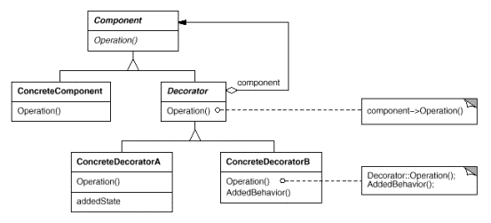
思想：为一个对象已有的子类添加一些额外的职责。就增加功能来说，Decorator模式相比生成子类更为灵活。
场景：该模式的使用场景，主要是有的时候我们不愿意定义逻辑上新的子类，因为没有新的逻辑含义上的子类概念，而只是想为一个已存在的子类附加 一些职责。
实现：该模式的实现主要就是定义一个物理上的新的子类，但是，它只是包含要附加职责的类，传递外部对相同接口的调用，在这个传递调用的通道上附加额外的功能。突然想到，Decorator模式是不是一定程度上也能代替DynamicProxy模式，从而成为一种AOP实现的方案呢？
重构成本：低。定义一个Decorator和一个已有类的逻辑上的子类，物理表现形式上都是一个子类，重构也确实不是难事。

Facade(外观模式)
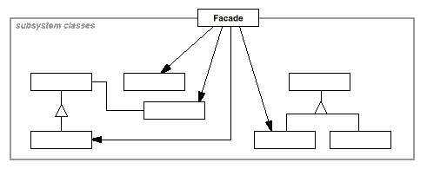
思想：为子系统中的一组接口提供一个一致的界面，这个接口使得这一子系统更加容易使用。
场景：当你要为一个复杂子系统提供一个简单接口时。子系统往往因为不断演化而变得越来越复杂。大多数模式使用时都会产生更多更小的类。这使得子系统更具可重用性， 也更容易对子系统进行定制，但这也给那些不需要定制子系统的用户带来一些使用上的困难。Facade可以提供一个简单的缺省视图，这一视图对大多数用户来说已经足够，而那些需要更多的可定制性的用户可以越过Facade层。 客户程序与抽象类的实现部分之间存在着很大的依赖性。引入Facade将这个子系统与客户以及其他的子系统分离，可以提高子系统的独立性和可移植性。当你需要构建一个层次结构的子系统时，使用Facade模式定义子系统中每层的入口点。如果子系统之间是相互依赖的，你可以让它们仅通过Facade进行通讯，从而简化了它们之间的依赖关系。
实现：该模式的实现需要定义一个新的系统构架上的Layer，该层向上提供一组新的接口，向下调用子系统原有的接口。
重构成本：高。要修改所有直接对子系统的地调用为对Facade层的调用还是有很多事情要做的。不过现代IDE中，如果我们删除调用层对子系统的程序集引用，那么所有这些我们需要修改的调用都能标示出来，因为编译不能通过了嘛，因此重构的风险还不算特别大，只是工作量着实不小。

Flyweight(享元模式)
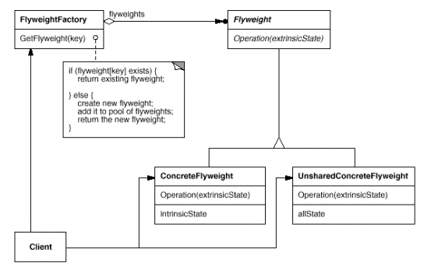
思想：说Flyweight可能有的朋友第一次看到想象不到是什么样子，其实说他就是一个Pool，你可能就明白了。也就是由一个Flyweight Factory来管理一族一定数目逻辑上经常需要构建和销毁的细颗粒对象， 例如我们常见的数据库连接池。在Factory内部，并不物理销毁这些对象，而在接到实例化请求时返回这些被关系对象的实例，从而减少创建销毁这些细颗粒对象的开销。
场景：基本上所有的需要Pool这个概念的环境都能应用。
实现：实现的底层方式可以千变万化，在接口上就是如上图所示，花样不多。这里就不多解释。
重构成本：低。
GDI加载图片资源可以使用，若图片已加载则不再加载。

Proxy (代理模式)
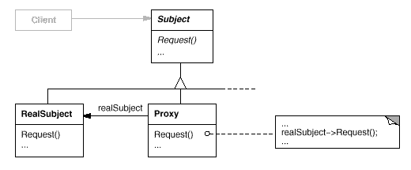
思想：前面在Decorator模式中也提到了Proxy模式了。它是通过逻辑上继承一个已有类的子类，从而扩展原有的子类的功能。
场景：需要注意体会他和Decorator的需别。Proxy是继承需要修饰的类，而Decorator用的是包含的方式。Proxy模式或者准确地说DynamicProxy模式，是现代AOP框架实现中的一种常用方式。典型的实现如Spring，JBoss以及Castle Project中的Aspect#。
实现：继承，并在过载方法中添加需要的修饰功能。
重构成本：低。

行为型

Chain of Responsibility(责任链模式)
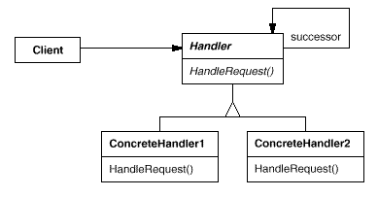
思想： 使多个对象都有机会处理请求，从而避免请求的发送者和接收者之间的耦合关系。将这些对象连成一条链，并沿着这条链传递该请求，直到有一 个对象处理它为止。
场景： 该模式实际上是对人们常会不自觉地去做的一种代码组织方式的总结而已。有的时候一条消息需要被处理，我们当然可以在一个雷的一个方法中 对他进行所有需要的处理。但是，如果要做的处理很复杂的情形，甚至能够按照一定的逻辑醒来分类所有这些处理，则不要在一个雷一个函数里处以一切会更好，我 们可以定义多个处理类类表示逻辑上的不同的处理，然后一个个处理类的传递这个消息对象，让希望处理该消息的类自己决定是不是要处理。这样，就能将一个难以 维护的复杂处理过程，分解为一系列简单明了，易于维护的类了。
实现：上图是实现方式之一。即，使所有可能处理该请求的对象继承自一个基类，实际上，只要逻辑语义上我们保持这样一种让每个处理类自己决定何 时处理，并传递请求的思想，实现方式也可以千变万化，无论是用接口代替，或者甚至只是简单的定义相同结构的处理函数而通过反射机制来调用处理函数和传递处 理请求，都是可选的方案。
重构成本：中。

Command(命令模式)
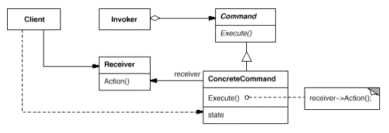
思想：将一个动态的执行过程封装成一个对象，可以像处理数据来处理和管理这样的对象，在需要的时候激发该对象的方法就能执行被封装的执行过 程。
场景：该模式在很多时候非常有用，它使得我们对逻辑上已经激发的行为进行优化成为可能，我们不仅可以根据需要改变一组逻辑上以经济法的活动的 顺序，消冗余操作，撤销不必要的操作等。也可以把活动和操作视为资源一样来管理和重用。同时该模式也是许多事务处理机制的基础。
实现：实现很简单，只是定义一些能够通过指定接口被激发的对活动进行封装的类，然后我们按照需要管理这些类，并在需要的时候激发这些活动。您 还是应该更多地去体会，为什么他是事务处理机制的基础，当我们可以这样来管理一组活动的时候，可以对这些活动进行那些有趣的控制。
重构成本：高。

Iterator(迭代器模式)
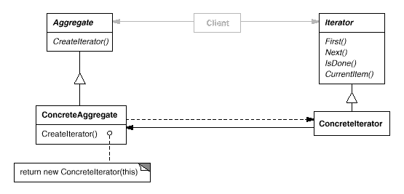
思想： 提供一种方法顺序访问一个聚合对象中各个元素, 而又不需暴露该对象的内部表示。
场景：访问一个聚合对象的内容而无需暴露它的内部表示。支持对聚合对象的多种遍历。为遍历不同的聚合结构提供一个统一的接口(即, 支持多态迭代)。
实现：其实就是定义一个逻辑上类似一个指针的迭代类。专门用于这种迭代工作。如果对C++ STL火锅功夫学习的朋友一定不会陌生啦。实际使用过一下就明白了。除了功能之外，他给我最大的感受就是他让我熟悉的for(int i = 0; i < list.Count; i++)语句，变长了好多。^-^
重构成本：中。

Interpreter(解释器模式)
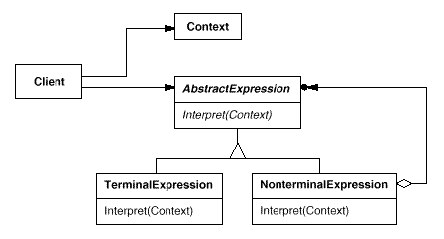
思想：当有一个语言需要解释执行, 并且你可将该语言中的句子表示为一个抽象语法树时，定义一个解释器，这个解释器使用该表示来解释语言中的句子。
场景：其实从物理结构上，该模式的代码架构看起来可能和Composite模式一模一样，致使其针对的逻辑语义不同。Composite模式描述一种一般的整体和部分使用接口上的一致性，而Interpreter模式则侧重于语言解释器的实现构架。
实现：如上图，基本同Composite模式。
重构成本：高。

Mediator(中介者模式)
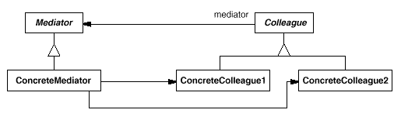
思想：用一个中介对象来封装一系列的对象交互。中介者使各对象不需要显式地相互引用，从而使其耦合松散，而且可以独立地改变它们之间的交互。
场景：该模式主要用来进行降低一组相互关联调用的对象间的耦合度。如果您发现您的系统的某部分的一组对象间调用极其频繁的坏味道的话，可能您需要考虑使用该模式来进行一些解耦，否则这些对象中的任何一个的修改，都将可能导致其他对象许多地方的修改，可维护性就降低了。
实现：定义一个专门的中介对象来封装和传递一组对象间的调用。
重构成本：中。

Memento(备忘录模式)
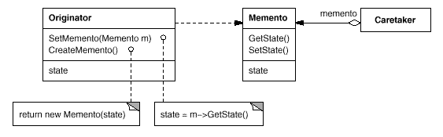
思想：用在不破坏封装性的前提下，捕获一个对象的内部状态，并在该对象之外保存这个状态。这样以后就可将该对象恢复到原先保存的状态。
场景：该模式主要用来实现类似我们在常见的编辑器中经常执行的Undo（Ctrl+Z） 操作。实际上就是在外部保持一组对象的某一时刻的状态，并在需要的另一个时候将这组对象回复到之前的状态。
实现：该模式其实主要是一种对象状态的暂存和回复的思想。上面的UML图是一种比较典型的实现方式——定一 个专门用于保存类状态的类，为被保存状态的类定义返回当前状态类实例，和根据状态类实例回复对象状态的接口。实际上也不必太拘泥于这个实现，简单情形下， 我们完全可以利用任何的已有的对象持久化或者序列化机制来用一个字符串暂存对象的当前完整状态。
重构成本：低。

Observer(观察者模式)
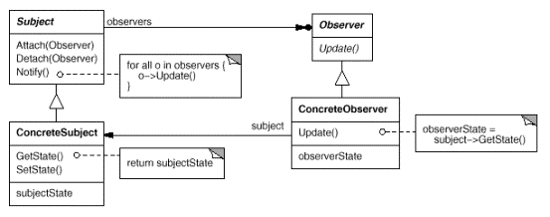
思想：定义对象间的一种一对多的依赖关系,当一个对象的状态发生改变时, 所 有依赖于它的对象都得到通知并被自动更新。
场景：上面描述该模式思想的文字可能显得有些拗口，实际上你也不用想得过于复杂。只要你写过任何的基于图形界面的程序，那么实际上您对他是一 点也不该陌生的。它就是我们每一次鼠标键盘敲击都在我们的程序内部流转着的事件机制的基础。当一个事件发生，则通知订阅该事件的对象。
实现：上面的UML图看似复杂，实际上，去理解它的最好的办法就是试着思考和使用任何一种OO语 言来定义一个拥有事件机制的类。比如，.Net下，你只要好好去看看关于delegate的 文档，尝试着根据MSDN写写看一个最简单的自定义事件。那么，上面的UML图，我敢保证你能很轻易的看明白。
重构成本：高。

State(状态模式)
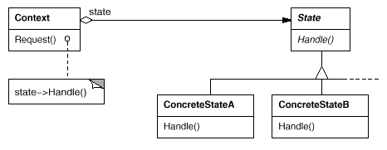
思想：允许一个对象在其内部状态改变时改变它的行为。
场景：实际上该模式在作为重构的目的是，绝大多数情况我们做的事情是将对一个类的state进行if-else或 者select-case，决定该执行什么操作的过程解耦的过程。
实现：将表述一个类的某些操作该做什么，该怎么做的信息保存到其state中。即用一个包含更多信息，甚至 执行逻辑的state类实例来代替一个简单数据类型的state属性。
重构成本：中。

Strategy(策略模式)
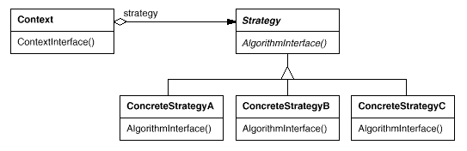
思想：定义一系列的算法,把它们一个个封装起来, 并 且使它们可相互替换。本模式使得算法可独立于使用它的客户而变化。
场景：该模式实际上也可以理解为一种Bridge模式的变种。只是它突出的是，一般当我们把一个类或者一组 类的一些代码独立成一个Strategy类的时候，我们可能会为同样接口的这些算法定义多个接口一 致，但是实现方法不同的版本，并在需要的时候灵活的替换这些算法。
实现：实现方式同Bridge模式。
重构成本：中。

Template Method(模板方法模式)
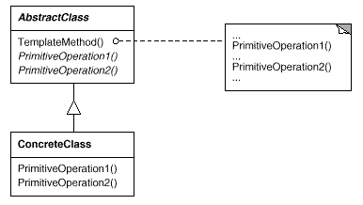
思想：定义一个操作中的算法的骨架，而将一些步骤延迟到子类中。Template Method使得子类可以不改变一个算法的结构即可重定义该算法的某些特定步骤。
场景：该模式实际上是一种非常直观和可理解的OO思想下的代码重用的实现。只需一次性实现一个算法的不变的部分，并将可变的行为留给子类来实现。各子类中公共的行为应被提取出来并集中到一个公共父类中以避免代码重复。模板方法只允许在特定点计算法的某个阶段被过载，这样也就只允许在这些点进行扩展。
实现：见上图，太简单了，就不多说了。
重构成本：低。

Visitor(访问者模式)
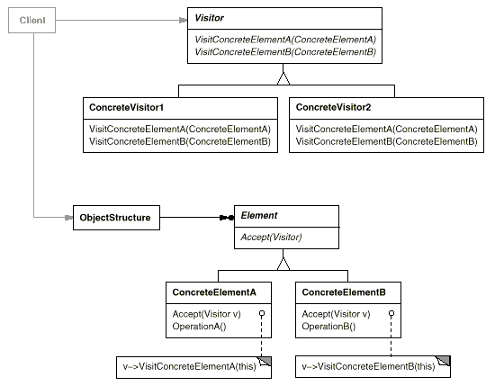
思想：表示一个作用于某对象结构中的各元素的操作。它使你可以在不改变各元素的类的前提下定义作用于这些元素的新操作。
场景：该模式其实又是一个在代码的物理结构上和Bridge模式很相似的模式。但是其语义、其目的，在逻辑上又是不同的。如果说Bridge，以及上述我称为可视为Bridge扩展的模式中，作为参数的Bridge类，是作为调用类的被访问对象的话，Visitor，在大多数情形下，如其英文含义，它在语义上是完全相反的。不是他被调用的类处理，更大程度上它处于主动状态，是它去访问，去处理调用它的类。调用它的类， 把自己对别人隐藏起来的东西，暴露给Visitor访问。另一方面，即使逻辑上没有这种Visitor主 动去访问调用类的语义，只要Visitor类中的操作，是依赖于调用类的具体实现类（它本身或他某 个层次的子类）的某些状态或者方法的，那么，就可以应用该模式来分离出这样的可重用的操作。
实现：类似Bridge模式。
重构成本：中。

设计模式主要分三个类型:创建型、结构型和行为型。
其中创建型有：
一、Singleton，单例模式：保证一个类只有一个实例，并提供一个访问它的全局访问点
二、Abstract Factory，抽象工厂：提供一个创建一系列相关或相互依赖对象的接口，而无须指定它们的具体类。
三、Factory Method，工厂方法：定义一个用于创建对象的接口，让子类决定实例化哪一个类，使 一个类的实例化延迟到了子类。
四、Builder，建造模式：将一个复杂对象的构建与他的表示相分离，使得同样的构建过程可以创建不同的表示。
五、Prototype，原型模式：用原型实例指定创建对象的种类，并且通过拷贝这些原型来创建新的对象。
行为型有：
六、Iterator，迭代器模式：提供一个方法顺序访问一个聚合对象的各个元素，而又不需要暴露该对象的内部表示。
七、Observer，观察者模式：定义对象间一对多的依赖关系，当一个对象的状态发生改变时，所有依赖于它的对象都得到通知自动更新。
八、Template Method，模板方法：定义一个操作中的算法的骨架，而将一些步骤延迟到子类中，TemplateMethod 使得子类可以不改变一个算法的结构即可以重定义该算法得某些特定步骤。
九、Command，命令模式：将一个请求封装为一个对象，从而使你可以用不同的请求对客户进行参数化，对请求排队和记录请求日志，以及 支持可撤销的操作。
十、State，状态模式：允许对象在其内部状态改变时改变他的行为。对象看起来似乎改变了他的类。
十一、Strategy，策略模式：定义一系列的算法，把他们一个个封装起来，并使他们可以互相替换，本模式使得算法可以独立于使用它们 的客户。
十二、China of Responsibility，职责链模式：使多个对象都有机会处理请求，从而避免请求的送发者和接收者之间的 耦合关系
十三、Mediator，中介者模式：用一个中介对象封装一些列的对象交互。
十四、Visitor，访问者模式：表示一个作用于某对象结构中的各元素的操作，它使你可以在不改变各元素类的前提下定义作用于这个元素 的新操作。
十五、Interpreter，解释器模式：给定一个语言，定义他的文法的一个表示，并定义一个解释器，这个解释器使用该表示来解释语言 中的句子。
十六、Memento，备忘录模式：在不破坏对象的前提下，捕获一个对象的内部状态，并在该对象之外保存这个状态。
结构型有：
十七、Composite，组合模式：将对象组合成树形结构以表示部分整体的关系，Composite使得用户对单个对象和组合对象的使 用具有一致性。
十八、Facade，外观模式：为子系统中的一组接口提供一致的界面，fa?ade提供了一高层接口，这个接口使得子系统更容易使用。
十九、Proxy，代理模式：为其他对象提供一种代理以控制对这个对象的访问
二十、Adapter,适配器模式：将一类的接口转换成客户希望的另外一个接口，Adapter模式使得原本由于接口不兼容而不能一起工 作那些类可以一起工作。
二十一、Decrator，装饰模式：动态地给一个对象增加一些额外的职责，就增加的功能来说，Decorator模式相比生成子类更加 灵活。
二十二、Bridge，桥模式：将抽象部分与它的实现部分相分离，使他们可以独立的变化。
二十三、Flyweight，享元模式：

通俗理解
1、FACTORY 追MM少不了请吃饭了，麦当劳的鸡翅和肯德基的鸡翅都是MM爱吃的东西，虽然口味有所不同，但不管你带MM去麦当劳或肯德基，只管向服务员说“来四个鸡翅”就行了。麦当劳和肯德基就是生产鸡翅的Factory 工厂模式：客户类和工厂类分开。消费者任何时候需要某种产品，只需向工厂请求即可。消费者无须修改就可以接纳新产品。缺点是当产品修改时，工厂类也要做相应的修改。如：如何创建及如何向客户端提供。
2、BUILDER MM最爱听的就是“我爱你”这句话了，见到不同地方的MM,要能够用她们的方言跟她说这句话哦，我有一个多种语言翻译机，上面每种语言都有一个按键，见到 MM我只要按对应的键，它就能够用相应的语言说出“我爱你”这句话了，国外的MM也可以轻松搞掂，这就是我的“我爱你”builder。（这一定比美军在伊拉克用的翻译机好卖） 建造模式：将产品的内部表象和产品的生成过程分割开来，从而使一个建造过程生成具有不同的内部表象的产品对象。建造模式使得产品内部表象可以独立的变化，客户不必知道产品内部组成的细节。建造模式可以强制实行一种分步骤进行的建造过程。
3、FACTORY METHOD 请MM去麦当劳吃汉堡，不同的MM有不同的口味，要每个都记住是一件烦人的事情，我一般采用Factory Method模式，带着MM到服务员那儿，说“要一个汉堡”，具体要什么样的汉堡呢，让MM直接跟服务员说就行了。 工厂方法模式：核心工厂类不再负责所有产品的创建，而是将具体创建的工作交给子类去做，成为一个抽象工厂角色，仅负责给出具体工厂类必须实现的接口，而不接触哪一个产品类应当被实例化这种细节。
4、PROTOTYPE 跟MM用QQ聊天，一定要说些深情的话语了，我搜集了好多肉麻的情话，需要时只要copy出来放到QQ里面就行了，这就是我的情话prototype 了。（100块钱一份，你要不要） 原始模型模式：通过给出一个原型对象来指明所要创建的对象的类型，然后用复制这个原型对象的方法创建出更多同类型的对象。原始模型模式允许动态的增加或减少产品类，产品类不需要非得有任何事先确定的等级结构，原始模型模式适用于任何的等级结构。缺点是每一个类都必须配备一个克隆方法。
5、SINGLETON 俺有6个漂亮的老婆，她们的老公都是我，我就是我们家里的老公Sigleton，她们只要说道“老公”，都是指的同一个人，那就是我(刚才做了个梦啦，哪有这么好的事) 单例模式：单例模式确保某一个类只有一个实例，而且自行实例化并向整个系统提供这个实例单例模式。单例模式只应在有真正的“单一实例”的需求时才可使用。 [b:9ceca65206]结构型模式[/b:9ceca65206]
6、ADAPTER 在朋友聚会上碰到了一个美女Sarah，从香港来的，可我不会说粤语，她不会说普通话，只好求助于我的朋友kent了，他作为我和Sarah之间的 Adapter，让我和Sarah可以相互交谈了(也不知道他会不会耍我) 适配器（变压器）模式：把一个类的接口变换成客户端所期待的另一种接口，从而使原本因接口原因不匹配而无法一起工作的两个类能够一起工作。适配类可以根据参数返还一个合适的实例给客户端。
7、BRIDGE 早上碰到MM，要说早上好，晚上碰到MM，要说晚上好；碰到MM穿了件新衣服，要说你的衣服好漂亮哦，碰到MM新做的发型，要说你的头发好漂亮哦。不要问我“早上碰到MM新做了个发型怎么说”这种问题，自己用BRIDGE组合一下不就行了 桥梁模式：将抽象化与实现化脱耦，使得二者可以独立的变化，也就是说将他们之间的强关联变成弱关联，也就是指在一个软件系统的抽象化和实现化之间使用组合 /聚合关系而不是继承关系，从而使两者可以独立的变化。
8、COMPOSITE Mary今天过生日。“我过生日，你要送我一件礼物。”“嗯，好吧，去商店，你自己挑。”“这件T恤挺漂亮，买，这条裙子好看，买，这个包也不错，买。” “喂，买了三件了呀，我只答应送一件礼物的哦。”“什么呀，T恤加裙子加包包，正好配成一套呀，小姐，麻烦你包起来。”“……”，MM都会用 Composite模式了，你会了没有？ 合成模式：合成模式将对象组织到树结构中，可以用来描述整体与部分的关系。合成模式就是一个处理对象的树结构的模式。合成模式把部分与整体的关系用树结构表示出来。合成模式使得客户端把一个个单独的成分对象和由他们复合而成的合成对象同等看待。
9、DECORATOR Mary过完轮到Sarly过生日，还是不要叫她自己挑了，不然这个月伙食费肯定玩完，拿出我去年在华山顶上照的照片，在背面写上“最好的的礼物，就是爱你的Fita”，再到街上礼品店买了个像框（卖礼品的MM也很漂亮哦），再找隔壁搞美术设计的Mike设计了一个漂亮的盒子装起来……，我们都是 Decorator，最终都在修饰我这个人呀，怎么样，看懂了吗？ 装饰模式：装饰模式以对客户端透明的方式扩展对象的功能，是继承关系的一个替代方案，提供比继承更多的灵活性。动态给一个对象增加功能，这些功能可以再动态的撤消。增加由一些基本功能的排列组合而产生的非常大量的功能。
10、FACADE 我有一个专业的Nikon相机，我就喜欢自己手动调光圈、快门，这样照出来的照片才专业，但MM可不懂这些，教了半天也不会。幸好相机有Facade设计模式，把相机调整到自动档，只要对准目标按快门就行了，一切由相机自动调整，这样MM也可以用这个相机给我拍张照片了。 门面模式：外部与一个子系统的通信必须通过一个统一的门面对象进行。门面模式提供一个高层次的接口，使得子系统更易于使用。每一个子系统只有一个门面类，而且此门面类只有一个实例，也就是说它是一个单例模式。但整个系统可以有多个门面类。
11、FLYWEIGHT 每天跟MM发短信，手指都累死了，最近买了个新手机，可以把一些常用的句子存在手机里，要用的时候，直接拿出来，在前面加上MM的名字就可以发送了，再不用一个字一个字敲了。共享的句子就是Flyweight，MM的名字就是提取出来的外部特征，根据上下文情况使用。 享元模式：FLYWEIGHT在拳击比赛中指最轻量级。享元模式以共享的方式高效的支持大量的细粒度对象。享元模式能做到共享的关键是区分内蕴状态和外蕴状态。内蕴状态存储在享元内部，不会随环境的改变而有所不同。外蕴状态是随环境的改变而改变的。外蕴状态不能影响内蕴状态，它们是相互独立的。将可以共享的状态和不可以共享的状态从常规类中区分开来，将不可以共享的状态从类里剔除出去。客户端不可以直接创建被共享的对象，而应当使用一个工厂对象负责创建被共享的对象。享元模式大幅度的降低内存中对象的数量。
12、PROXY 跟MM在网上聊天，一开头总是“hi,你好”,“你从哪儿来呀？”“你多大了？”“身高多少呀？”这些话，真烦人，写个程序做为我的Proxy吧，凡是接收到这些话都设置好了自己的回答，接收到其他的话时再通知我回答，怎么样，酷吧。 代理模式：代理模式给某一个对象提供一个代理对象，并由代理对象控制对源对象的引用。代理就是一个人或一个机构代表另一个人或者一个机构采取行动。某些情况下，客户不想或者不能够直接引用一个对象，代理对象可以在客户和目标对象直接起到中介的作用。客户端分辨不出代理主题对象与真实主题对象。代理模式可以并不知道真正的被代理对象，而仅仅持有一个被代理对象的接口，这时候代理对象不能够创建被代理对象，被代理对象必须有系统的其他角色代为创建并传入。 [b:9ceca65206]行为模式[/b:9ceca65206]
13、CHAIN OF RESPONSIBLEITY 晚上去上英语课，为了好开溜坐到了最后一排，哇，前面坐了好几个漂亮的MM哎，找张纸条，写上“Hi,可以做我的女朋友吗？如果不愿意请向前传”，纸条就一个接一个的传上去了，糟糕，传到第一排的MM把纸条传给老师了，听说是个老处女呀，快跑! 责任链模式：在责任链模式中，很多对象由每一个对象对其下家的引用而接起来形成一条链。请求在这个链上传递，直到链上的某一个对象决定处理此请求。客户并不知道链上的哪一个对象最终处理这个请求，系统可以在不影响客户端的情况下动态的重新组织链和分配责任。处理者有两个选择：承担责任或者把责任推给下家。一个请求可以最终不被任何接收端对象所接受。
14、COMMAND 俺有一个MM家里管得特别严，没法见面，只好借助于她弟弟在我们俩之间传送信息，她对我有什么指示，就写一张纸条让她弟弟带给我。这不，她弟弟又传送过来一个COMMAND，为了感谢他，我请他吃了碗杂酱面，哪知道他说：“我同时给我姐姐三个男朋友送COMMAND，就数你最小气，才请我吃面。”， 命令模式：命令模式把一个请求或者操作封装到一个对象中。命令模式把发出命令的责任和执行命令的责任分割开，委派给不同的对象。命令模式允许请求的一方和发送的一方独立开来，使得请求的一方不必知道接收请求的一方的接口，更不必知道请求是怎么被接收，以及操作是否执行，何时被执行以及是怎么被执行的。系统支持命令的撤消。
15、INTERPRETER 俺有一个《泡MM真经》，上面有各种泡MM的攻略，比如说去吃西餐的步骤、去看电影的方法等等，跟MM约会时，只要做一个Interpreter，照着上面的脚本执行就可以了。 解释器模式：给定一个语言后，解释器模式可以定义出其文法的一种表示，并同时提供一个解释器。客户端可以使用这个解释器来解释这个语言中的句子。解释器模式将描述怎样在有了一个简单的文法后，使用模式设计解释这些语句。在解释器模式里面提到的语言是指任何解释器对象能够解释的任何组合。在解释器模式中需要定义一个代表文法的命令类的等级结构，也就是一系列的组合规则。每一个命令对象都有一个解释方法，代表对命令对象的解释。命令对象的等级结构中的对象的任何排列组合都是一个语言。
16、ITERATOR 我爱上了Mary，不顾一切的向她求婚。 Mary：“想要我跟你结婚，得答应我的条件” 我：“什么条件我都答应，你说吧” Mary：“我看上了那个一克拉的钻石” 我：“我买，我买，还有吗？” Mary：“我看上了湖边的那栋别墅” 我：“我买，我买，还有吗？” Mary：“我看上那辆法拉利跑车” 我脑袋嗡的一声，坐在椅子上，一咬牙：“我买，我买，还有吗？” …… 迭代子模式：迭代子模式可以顺序访问一个聚集中的元素而不必暴露聚集的内部表象。多个对象聚在一起形成的总体称之为聚集，聚集对象是能够包容一组对象的容器对象。迭代子模式将迭代逻辑封装到一个独立的子对象中，从而与聚集本身隔开。迭代子模式简化了聚集的界面。每一个聚集对象都可以有一个或一个以上的迭代子对象，每一个迭代子的迭代状态可以是彼此独立的。迭代算法可以独立于聚集角色变化。
17、MEDIATOR 四个MM打麻将，相互之间谁应该给谁多少钱算不清楚了，幸亏当时我在旁边，按照各自的筹码数算钱，赚了钱的从我这里拿，赔了钱的也付给我，一切就OK啦，俺得到了四个MM的电话。 调停者模式：调停者模式包装了一系列对象相互作用的方式，使得这些对象不必相互明显作用。从而使他们可以松散偶合。当某些对象之间的作用发生改变时，不会立即影响其他的一些对象之间的作用。保证这些作用可以彼此独立的变化。调停者模式将多对多的相互作用转化为一对多的相互作用。调停者模式将对象的行为和协作抽象化，把对象在小尺度的行为上与其他对象的相互作用分开处理。
18、MEMENTO 同时跟几个MM聊天时，一定要记清楚刚才跟MM说了些什么话，不然MM发现了会不高兴的哦，幸亏我有个备忘录，刚才与哪个MM说了什么话我都拷贝一份放到备忘录里面保存，这样可以随时察看以前的记录啦。 备忘录模式：备忘录对象是一个用来存储另外一个对象内部状态的快照的对象。备忘录模式的用意是在不破坏封装的条件下，将一个对象的状态捉住，并外部化，存储起来，从而可以在将来合适的时候把这个对象还原到存储起来的状态。
19、OBSERVER 想知道咱们公司最新MM情报吗？加入公司的MM情报邮件组就行了，tom负责搜集情报，他发现的新情报不用一个一个通知我们，直接发布给邮件组，我们作为订阅者（观察者）就可以及时收到情报啦 观察者模式：观察者模式定义了一种一队多的依赖关系，让多个观察者对象同时监听某一个主题对象。这个主题对象在状态上发生变化时，会通知所有观察者对象，使他们能够自动更新自己。
20、STATE 跟MM交往时，一定要注意她的状态哦，在不同的状态时她的行为会有不同，比如你约她今天晚上去看电影，对你没兴趣的MM就会说“有事情啦”，对你不讨厌但还没喜欢上的MM就会说“好啊，不过可以带上我同事么？”，已经喜欢上你的MM就会说“几点钟？看完电影再去泡吧怎么样？”，当然你看电影过程中表现良好的话，也可以把MM的状态从不讨厌不喜欢变成喜欢哦。 状态模式：状态模式允许一个对象在其内部状态改变的时候改变行为。这个对象看上去象是改变了它的类一样。状态模式把所研究的对象的行为包装在不同的状态对象里，每一个状态对象都属于一个抽象状态类的一个子类。状态模式的意图是让一个对象在其内部状态改变的时候，其行为也随之改变。状态模式需要对每一个系统可能取得的状态创立一个状态类的子类。当系统的状态变化时，系统便改变所选的子类。
21、STRATEGY 跟不同类型的MM约会，要用不同的策略，有的请电影比较好，有的则去吃小吃效果不错，有的去海边浪漫最合适，单目的都是为了得到MM的芳心，我的追MM锦囊中有好多Strategy哦。 策略模式：策略模式针对一组算法，将每一个算法封装到具有共同接口的独立的类中，从而使得它们可以相互替换。策略模式使得算法可以在不影响到客户端的情况下发生变化。策略模把行为和环境分开。环境类负责维持和查询行为类，各种算法在具体的策略类中提供。由于算法和环境独立开来，算法的增减，修改都不会影响到环境和客户端。
22、TEMPLATE METHOD 看过《如何说服女生上床》这部经典文章吗？女生从认识到上床的不变的步骤分为巧遇、打破僵局、展开追求、接吻、前戏、动手、爱抚、进去八大步骤 (Template method)，但每个步骤针对不同的情况，都有不一样的做法，这就要看你随机应变啦(具体实现)； 模板方法模式：模板方法模式准备一个抽象类，将部分逻辑以具体方法以及具体构造子的形式实现，然后声明一些抽象方法来迫使子类实现剩余的逻辑。不同的子类可以以不同的方式实现这些抽象方法，从而对剩余的逻辑有不同的实现。先制定一个顶级逻辑框架，而将逻辑的细节留给具体的子类去实现。
23、VISITOR 情人节到了，要给每个MM送一束鲜花和一张卡片，可是每个MM送的花都要针对她个人的特点，每张卡片也要根据个人的特点来挑，我一个人哪搞得清楚，还是找花店老板和礼品店老板做一下Visitor，让花店老板根据MM的特点选一束花，让礼品店老板也根据每个人特点选一张卡，这样就轻松多了； 访问者模式：访问者模式的目的是封装一些施加于某种数据结构元素之上的操作。一旦这些操作需要修改的话，接受这个操作的数据结构可以保持不变。访问者模式适用于数据结构相对未定的系统，它把数据结构和作用于结构上的操作之间的耦合解脱开，使得操作集合可以相对自由的演化。访问者模式使得增加新的操作变的很容易，就是增加一个新的访问者类。访问者模式将有关的行为集中到一个访问者对象中，而不是分散到一个个的节点类中。当使用访问者模式时，要将尽可能多的对象浏览逻辑放在访问者类中，而不是放到它的子类中。访问者模式可以跨过几个类的等级结构访问属于不同的等级结构的成员类。阿斯顿法国红酒看来

